9 ЛАБОРАТОРНА РОБОТА № 9.
РЕАЛІЗАЦІЯ ОПЕРАЦІЙ ОБХОДІВ ДЕРЕВА ТА ПОШУК
Мета роботи:
– Навчитися передавати до узагальнених методів специфічні операції
користувача.
– Реалізувати узагальнені методи пошуку та обходу дерев у проекті.
– Реалізувати ітератор для дерева.

9.1 Тексти методів, для реалізованих ітераторів.

private class TreeIterator implements Iterator<Node>{
List<Node> list;
int index = 0;

TreeIterator(){
list = toList(root);
}

TreeIterator(Node startNode){
list = toList(startNode);
}

@Override
public boolean hasNext() {
return index < list.size();
}

@Override
public Node next() {
return list.get(index++);
}

@Override
public void remove(){
--index;
Node delNode = list.get(index);
delNode.forwardTraverse((node) -> list.remove(node));
Tree.this.remove(delNode);
}
}

9.2 Тексти методів реалізації обходів дерева

public void forwardTraverse(Node pNode, Consumer<Node> p){
pNode.forwardTraverse(p);
}

public void backwardTraverse(Node pNode, Consumer<Node> p){
pNode.backwardTraverse(p);
}
public void backwardTraverse(Consumer<Node> p) {
final Stack<Node> stack = new Stack<Node>();
this.forwardTraverse((node) -> stack.push((Node)node));
while (!stack.empty()){
p.accept(stack.pop());
}
}

public void forwardTraverse(Consumer<Node> p) {
p.accept(this);
for (Node node: this){
node.forwardTraverse(p);
}
}

9.3 Текст методу пошук вузла по заданому критерію

public Node findNode(Predicate<Node> tester) {
Node result = null;
if(tester.test(this)){
return this;
} else {
for (Node node: this){
result = node.findNode(tester);
if (result != null){
return result;
}
}
}
return null;
}

9.4 Текст методу пошук вузла по заданому критерію
protected void testFind() {
writeString((new Date()).toString() + " was used search by grigoriy t\n");
Node startNode = getSelectedNode();
if (startNode == null){
return;
}
Predicate<Node> tester = (Node node) -> {
String s = (String)node.getData();
String text = textFieldInput.getText();
return node.isLeaf() && s.indexOf(text) >= 0;
};
Node node = treeModel.findNode(startNode, tester);
if (node == null){
textArea.setText("not found");
} else {
textArea.setText(node.toString());
}
}

9.5 Тексти методів форми, що викликають методи обходів та пошуку

JButton btnForwardTraverse = new JButton("ForwardTraverse");
btnForwardTraverse.addActionListener( (arg) -> {
Node node = getSelectedNode();
treeModel.forwardTraverse(node, Tree.PRINT_TREE_NODE);
});

panelButtons.add(btnForwardTraverse);

JButton btnBacktraverse = new JButton("BackTraverse");
btnBacktraverse.addActionListener( (arg) -> {
Node node = getSelectedNode();
treeModel.backwardTraverse(node, Tree.PRINT_TREE_NODE);
});
panelButtons.add(btnBacktraverse);

JButton btnTreeiterator = new JButton("TreeIterator");
btnTreeiterator.addMouseListener(new MouseAdapter() {
@Override
public void mouseClicked(MouseEvent arg0) {
testIterator();
}
});

private void testIterator(){
writeString((new Date()).toString() + " iterator was tested by grigoriy t\n");
Node node = getSelectedNode();
if (node == null){
return;
}
String s = textFieldInput.getText();
Iterator<Node> itr = treeModel.iterator(node);
while(itr.hasNext()){
Node nd = itr.next();
if (nd.getData().toString().equals(s)){
itr.remove();
}
}
tree.updateUI();
}

9.6 Копії екранів с результатами пошуку
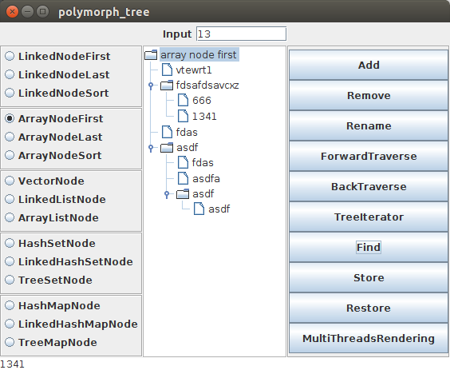
Рисунок 9.1 – Пошук вузла, що є листом
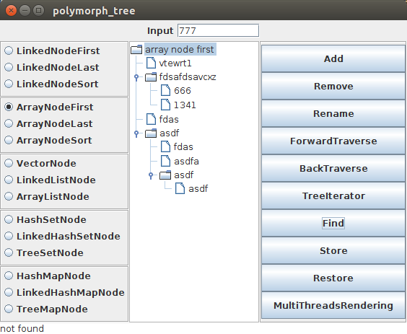
Рисунок 9.2 – Пошук вузла, якого немає в дереві
9.7 Результати обходів дерева
Прямий обхід дерева:
array node first
vtewrt1
fdsafdsavcxz
666
1341
fdas
asdf
fdas
asdfa
asdf
asdf

Зворотній обхід дерева:
asdf
asdf
asdfa
fdas
asdf
fdas
1341
666
fdsafdsavcxz
vtewrt1
array node first
ВИСНОВКИ
В даній лабораторній роботі були створені специфічні методи обходу дерева. Були створені методи пошуку елемента в дереві який є листом. Також був створений метод зворотнього обходу дерева за допомогою стеку. Був створений і протестований ітератор для дерева.

